实验三 SLAM地图构建和导航

3.1. 实验目的
在现代的无人驾驶和仓储物流机器人中，要实现汽车或是机器人的自主动作首要的问题是告诉机器人它周围的环境，这就涉及到路径规划中至关重要的SLAM技术。目前有关SLAM的研究已经相对成熟，随着近些年来无人驾驶领域的快速发展，SLAM技术又被众多学者所探究。同时要实现移动机器人在复杂环境中的自主运动，就需要相关路径规划算法的支持，即如何能做到只需提供给机器人一个起始位置和一个目标位置，机器人就能够自主规划出一条路径来规避障碍物，从而在不碰触任何物体的前提下顺利达到目的地。

3.2. 实验要求
- 了解SLAM的地图构建经典算法原理
- 能够熟练gmapping功能包对实验场地进行地图构建，总结实验时的相关注意事项
- 能够利用 move_base包和amcl包在已构建地图环境上实现自主导航功能，了解经典路径规划算法原理
- 结合实验原理和参考文献完成实验思考题。
- 实验3-5人一组，课时：2学时

3.3. 实验原理
SLAM (simultaneous localization and mapping),也称为CML (Concurrent Mapping and Localization), 即时定位与地图构建，或并发建图与定位。
问题可以描述为：将一个机器人放入未知环境中的未知位置，是否有办法让机器人一边逐步描绘出此环境完全的地图。所谓完全的地图（a consistent map）是指不受障碍行进到房间可进入的每个角落。
SLAM最早由Smith、Self和Cheeseman于1988年提出。 由于其重要的理论与应用价值，被很多学者认为是实现真正全自主移动机器人的关键。
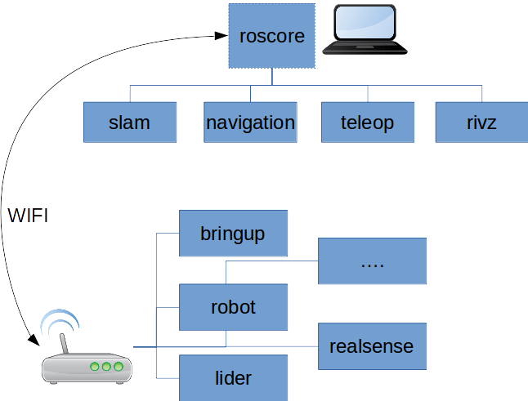
（注：slam相关算法参考：wiki/Simultaneous_localization_and_mapping）
Turtlebot3相对于前代机器人的最知名的功能就是加入了SLAM模块，本实验旨在使用提供的SLAM程序了解和使用Burger机器人的地图实时构建功能。
上图表示了在SLAM和Navigation实验中所需要的主要程序模块及结构，其中roscore创建连接服务器，Turtlebot建立连接用以交换数据。建立连接完成之后turtlebot内启动激光雷达等部件，视使用需求使用robot总装模块和lider core等独立模块。
对于移动机器人的路径规划算法的研究，我们需要了解以下基本概念：
1）基于图的规划方法( Graph-based Plan Methods)
在这个模块中，我们将介绍经过网格的路径规划问题，在该规划方法中机器人只能出现在离散位置上。我们可以将这些情境建模为图，其中的节点对应于网格位置，边对应于相邻网格单元之间的路径。教材中的算法原理，可以用于规划起始节点和目标节点之间的路径，一些经典算法包括Voronoi图法等。
2）形位空间(Configuration Space, C-Space)的计算
在这个模块中，我们要理解和掌握形位空间的概念。它是一个数学工具，用于考虑机器人能够达到的位置集合。相应地，形位空间障碍的概念，指形位空间中由于存在障碍或其他实验装置，机器人无法到达的区域。这个公式有利于促进对路径规划问题的思考，允许通过形位空间点构造轨迹。通过离散连续的形位空间建图，就可以应用基于图的工具来解决我们的运动规划问题。
3）基于采样的路径规划法
在这个模块中，通过实验理解掌握基于样本的路径规划技术的概念。这涉及到在形位空间中随机采样点，然后在相邻的采样点之间形成无碰撞的边缘，形成一个捕获机器人形位空间结构的图。探索概率路线图和快速随机搜索树（Randomly Exploring Rapid Trees, RRTS）及其运动规划问题中的应用。

3.4. 实验步骤

3.4.1. SLAM地图构建
首先编辑主机的bashrc文件，声明使用的模型为burger机器人，保存后关闭此终端。
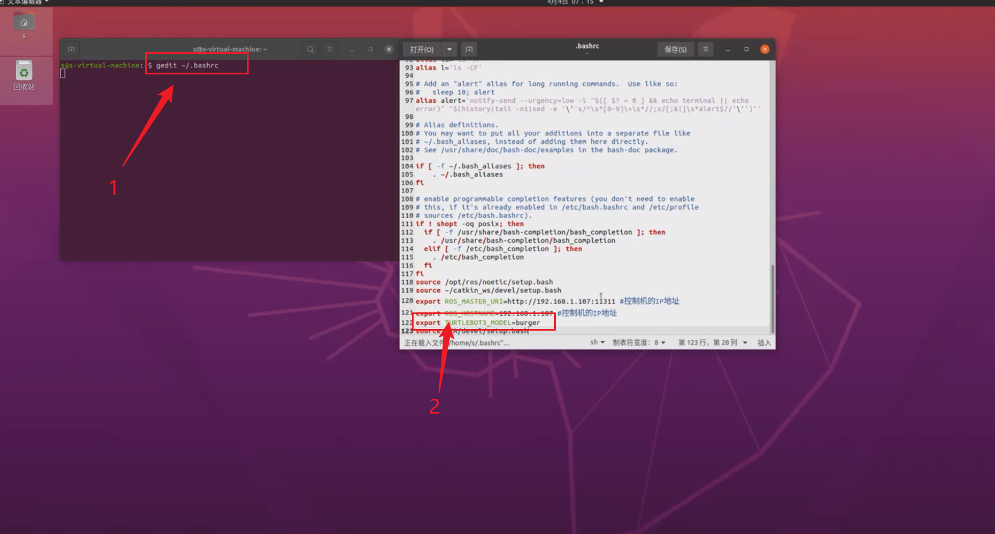
打开两个窗口，一个负责控制小车，另一个控制主机。
然后建立小车与主机的连接，确保小车和主机的roscore正常运行。（参考实验二）
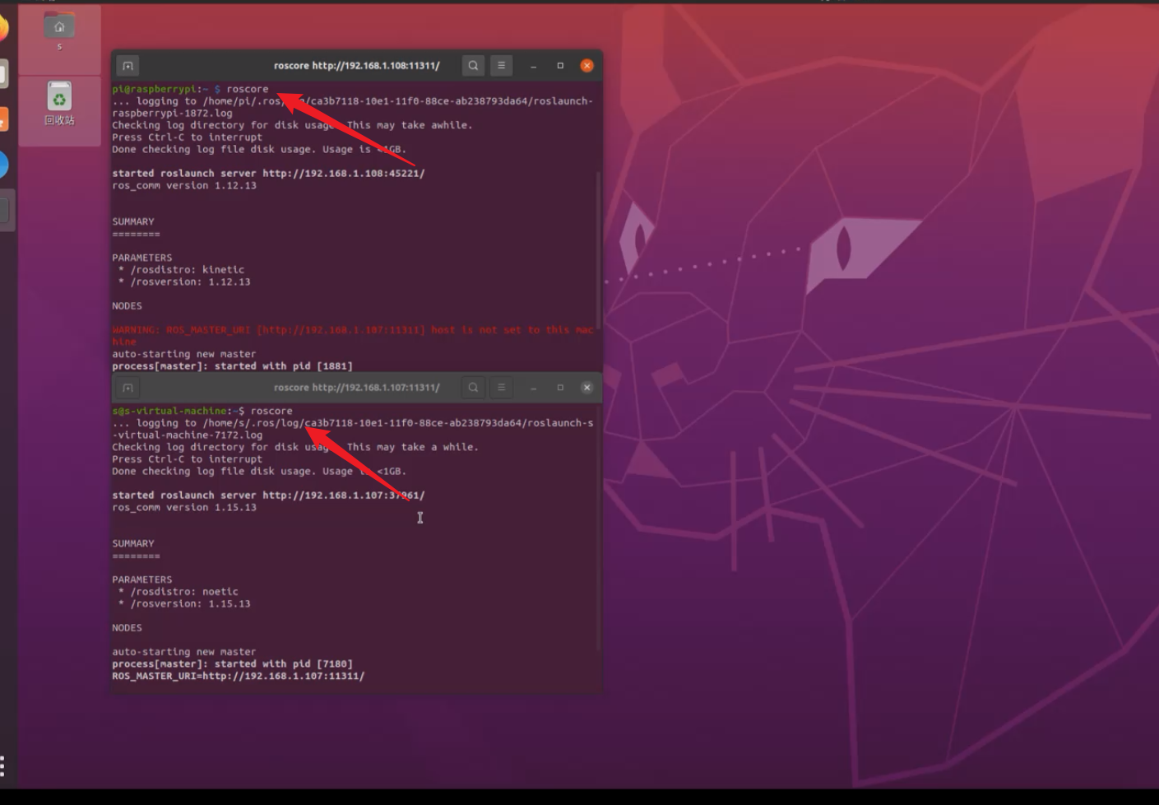
在管理小车的窗口，新建一个终端，用ssh连接小车，运行命令
roslaunch turtlebot3_bringup turtlebot3_robot.launch

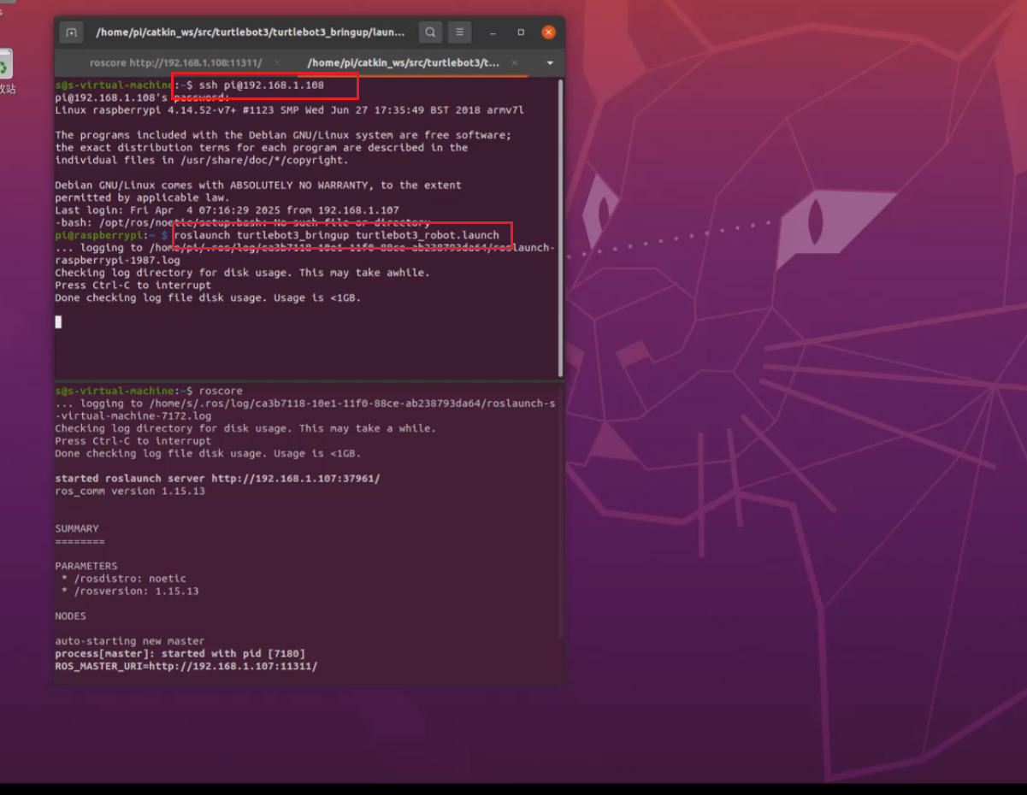
在管理主机的窗口新建终端，运行
roslaunch turtlebot3_slam turtlebot3_slam.launch
正确显示小车周围环境
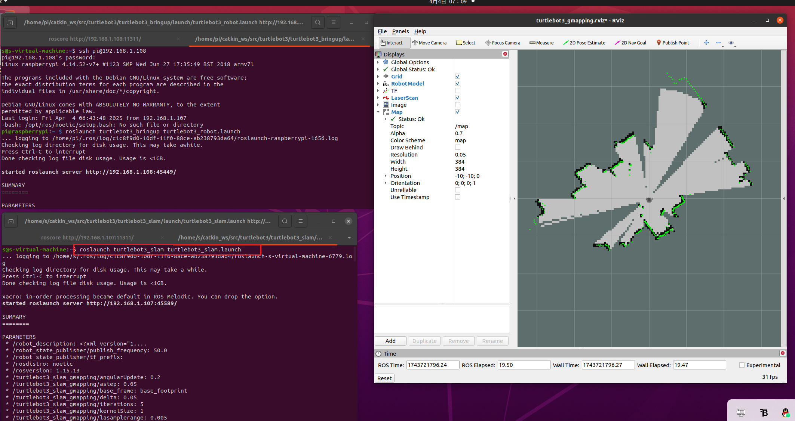

管理小车的窗口新建终端，运行键盘控制程序
roslaunch turtlebot3_teleop turtlebot3_teleop_key.launch

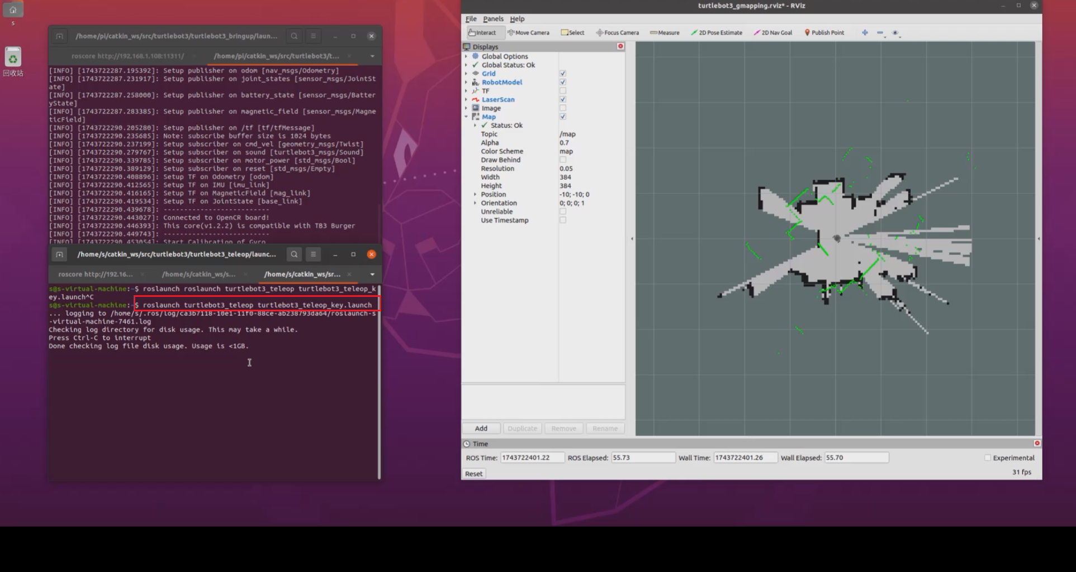
通过键盘控制小车移动，扫描出周围环境
扫描完成后，关闭键盘控制程序，运行命令
rosrun map_server map_saver -f ~/map
保存扫描好的地图
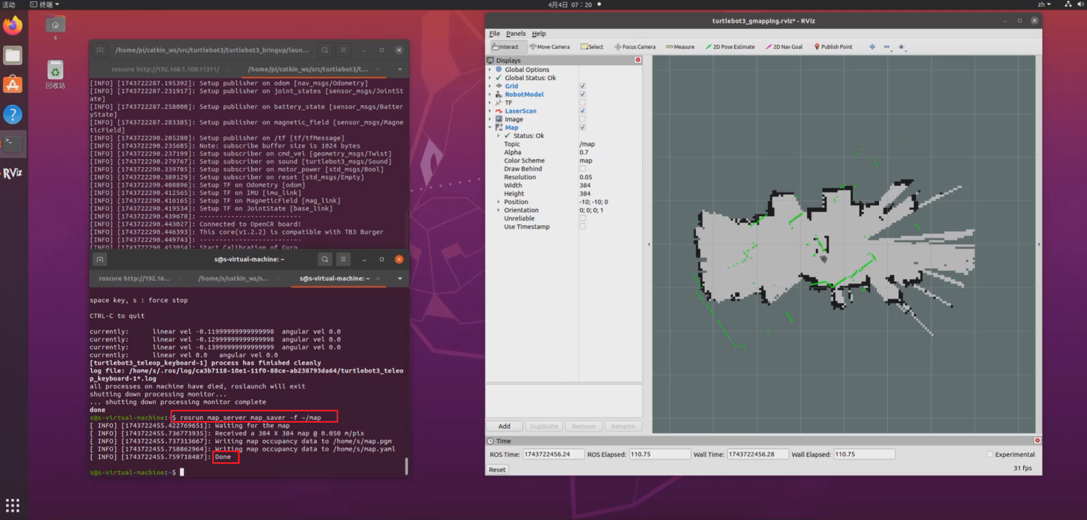

注意事项：
- 扫描过程中需要注意尽量不要使机器人与环境产生接触。
- 不要人为在机器人附近活动。
- 不要将机器人速度提升到太快，太快的移动速递会导致环境探测信号量减少。
- 按照规范操作，以便得到正确的地形数据。

3.4.2. 自动导航Navigation
完成地形探测之后可以调用ROS的自动导航功能包。导航功能的原理是利用已经测量好的实验地形，将机器人与原初始点相对位置和姿态确定好之后，将自然条件下的实时探测行进问题转变为在虚拟空间中对目标位置进行轨迹规划的问题。
在管理主机的窗口，关闭之前的SLAM程序，保持远程主机和机器人的连接状态，打开一个新的终端中来调用ROS的navigation 功能包，运行命令：
roslaunch turtlebot3_navigation turtlebot3_navigation.launch map_file:=$HOME/map.yaml
以上程序便完成了读取在上一节中测量好的地图数据 map.yaml
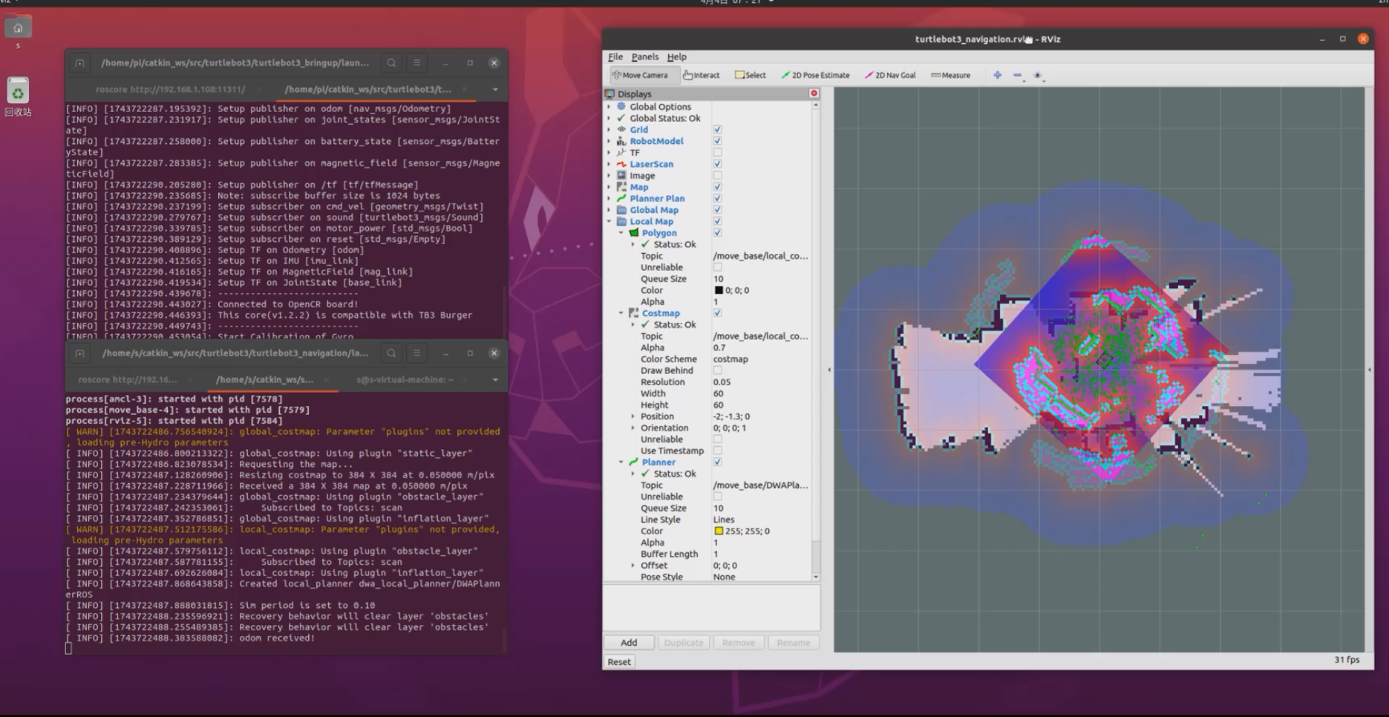
在开始导航之前，Rviz需要确定机器人的初始位置。初始位置的正确建立即产生了正确的从实体空间到地图空间的映射，校准方法如下：
- 点击工具栏2D Pose Estimate按键。
- 在地图上点击机器人相对于环境的正确位置并拖动箭头以确定机器人的姿态，可以通过多次调整确定最合适的初始位置设定。
完成设定后的绿色箭头便表示了机器人相对于地图所处的位置和初始姿态，机器人上的激光传感器同时会测量周围环境，可以通过实时测量的环境信息对初始位置进行校对（红点）。如果发现位置不正确可以重复定位操作。
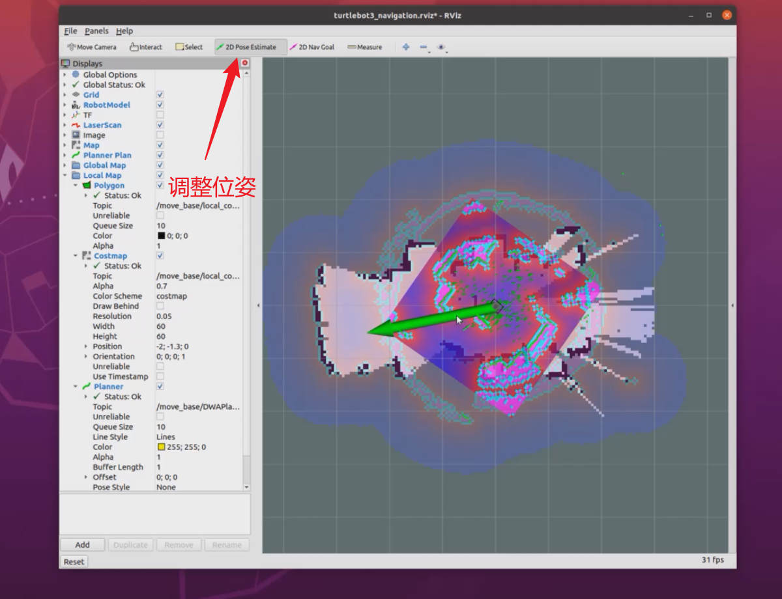
完成定位工作之后，需要设定目标位置和目标姿态，设定方法如下：
- 点击工具栏2D Nav Goal按键。
- 点击一个确定的点并拖动箭头以设定目标位置和机器人最后停止的方向。
实验过程中要求操作者确定好初始位置和目的位置及姿态之后，机器人便会自行计算运行路径并移动至目标点。
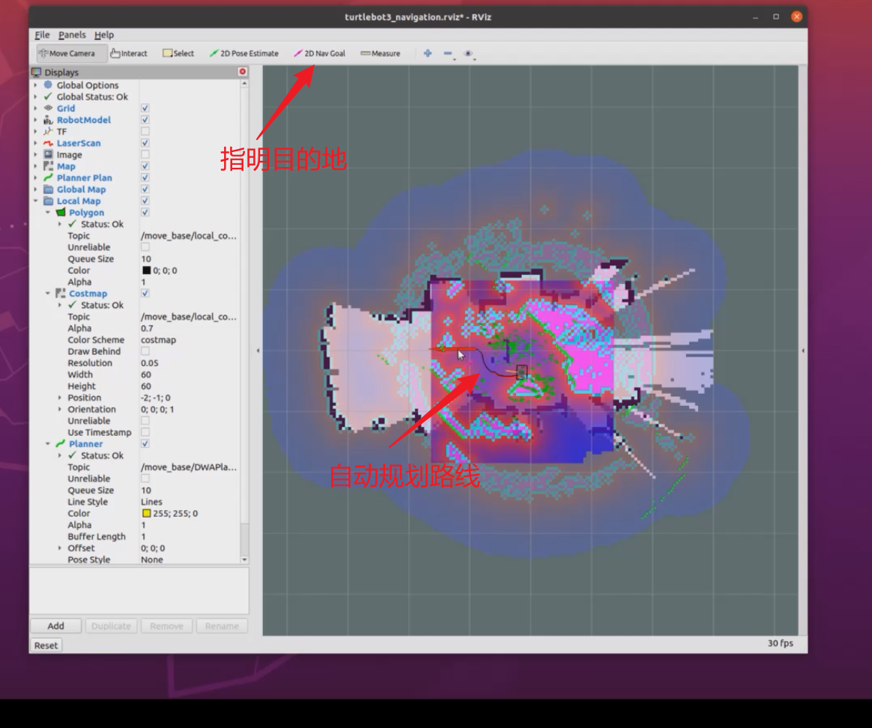

问题Q1：结合实验原理推断机器人路径规划的大致计算方法？

3.4.3. 实验常见问题：
本次实验建立在完整的连接和已有的控制命令中，不需要操作者参与计算，操作较为简单，可以在熟悉操作的情况下没有障碍的完成时实验。
主要会出现的情况有：
如果没有确定好初始位置开始进行扫描测量地形，其地图初始点未知，在导航实验中如果不能从原出发点开始运行，会产生地图定位不准的问题，所以在一定程度上也会影响到内部程序对轨迹规划的运算，因为在导航功能中小车的轨迹规划是同时计算原测量地图和实时雷达扫描障碍物的最优解。
在开始导航前，应尽可能多次拖动箭头来精确的确定小车的位置，否则可能出现小车无法启动的情况，因为当构建的地图面积不大时，小车的起始位置的相对误差就会变大，所以为了能使小车精确的进行导航，应该尽可能精确地确定小车的起始位置。
同时，在实验中杂乱的周边环境对导航功能也会产生较大影响。所以总的来说，小车的运行原理和计算能力对实验场地提出了一定要求。

